AGULHA DE DOIS OLHOS
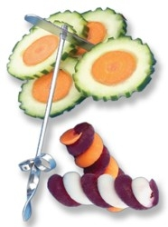

FLOREADOR
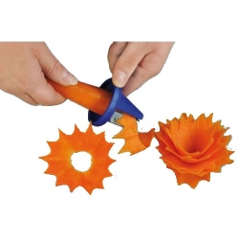
FLOREADOR
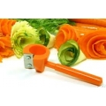

TWISTER
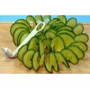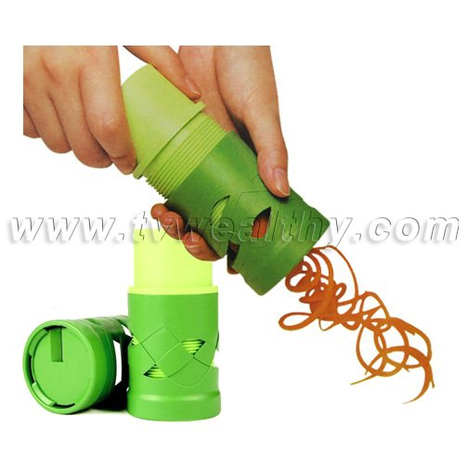

FACA TONY
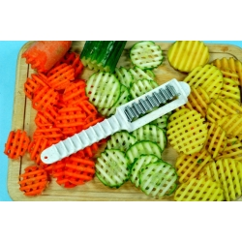

DRINKS ENFEITADOS – EXEMPLOS
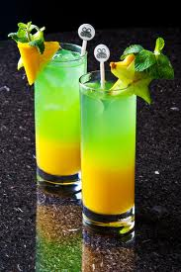
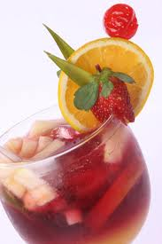
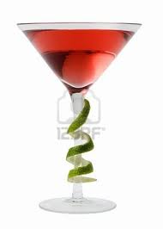

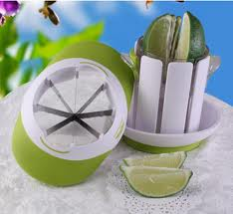
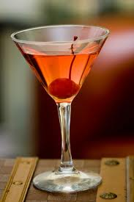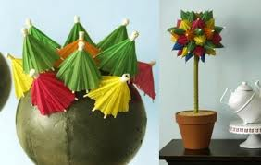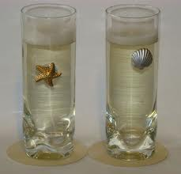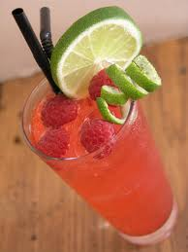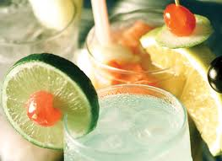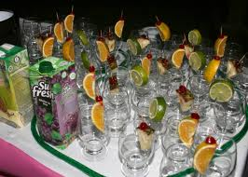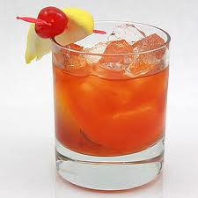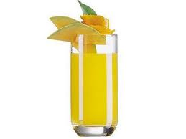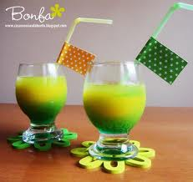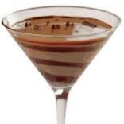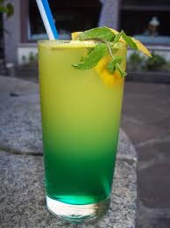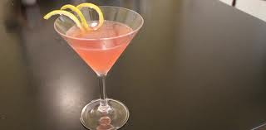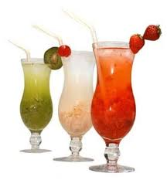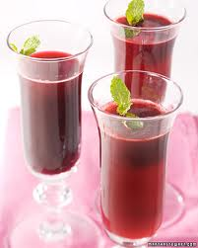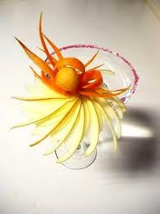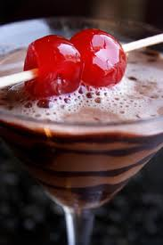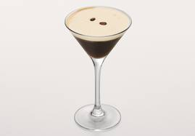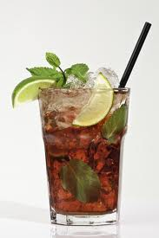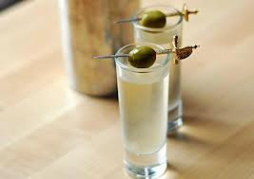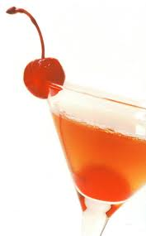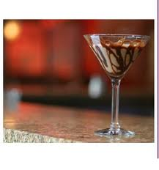

Características sensoriais
As principais características da bebida são: aroma, doçura, acidez, amargor e corpo. Elas são responsáveis pelos gostos e percepções obtidas no paladar quando vamos tomar uma xícara de café.
Os gostos são percebidos em diferentes regiões da língua: o doce na ponta, acidez na parte lateral e posterior e o amargor no fundo, ao engolirmos.
O corpo e o after taste são sensações na boca, eles abrangem todo o paladar. Confira abaixo detalhes de cada uma das características sensoriais.
Aroma
São os elementos perceptíveis pelo olfato. A sensibilidade ao aroma está muito relacionada com a experiência do degustador. Os aromas podem ser: frutado, florado, achocolatado, semelhante ao pão torrado ou outros. Bons cafés têm aroma pronunciado.
Doçura
Os cafés mais finos apresentam um sabor adocicado, o que permite que sejam bebidos sem adição de açúcar. Os cafés podem ter doçura variando de nula (sem doçura) até “muito boa”.
Amargor
É o gosto produzido pela cafeína e deve ser leve ou equilibrado nos cafés de melhor qualidade. Amargor forte ou muito forte, que molestam a garganta são provenientes de cafés piores e também de uma torra muito acentuada (escura) ou de um tempo excessivo de contato da água com o pó de café (moagem fina).
Acidez
É a sensação obtida na parte lateral da língua e pode ser bastante desejável no café, especialmente em mercados europeus (Alemanha). No Brasil, os cafés são pouco ácidos e os do Sul de Minas são os que têm maior acidez. Os da região mogiana (parte da região interior de São Paulo) caracterizam-se por uma leve acidez.
Corpo
É uma sensação na boca causada pelo “peso” da bebida no paladar, e que enriquece a bebida do café. Um café pode ter corpo leve, normal ou médio ou encorpado.
After taste ou sabor residual
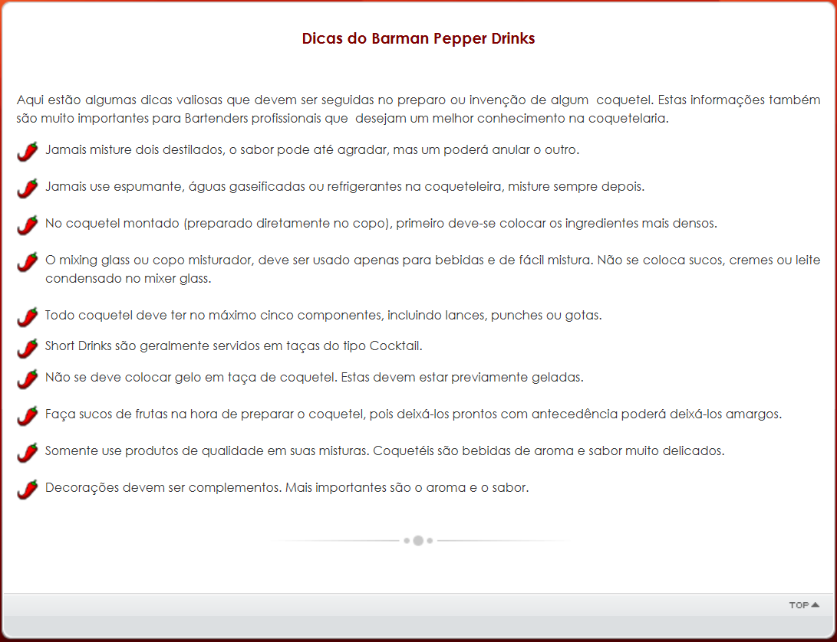
É o sabor que permanece na boca após a degustação do café. Ele pode ser intenso e agradável nos cafés de melhor qualidade. Uma característica de um café com after taste positivo remete à degustação da segunda xícara.

Os truques que todos os barmans devem saberSer um excelente barman requer bom gosto, personalidade, cabeça fria, paixão e dedicação por aquilo que faz e, claro, milhares de horas de experiência. O que serve saber centenas de receitas deliciosas se a execução é péssima e a sua relação com os clientes é tudo menos simpática? Basta ter alguns truques simples na manga para aumentar o seu sucesso por de trás do balcão, noite após noite!
- Quem trabalha rodeado de vidro arrisca-se a partir muitos copos e até garrafas. Se e quando acontecer, certifique-se se não tem o balde de gelo por perto: se a resposta for sim, deite o gelo fora, o mais certo é estar recheado de estilhaços de vidro.
- Nunca manuseie o gelo com as mãos – para além de ser pouco higiénico, o calor humano irá contribuir para o seu derretimento, ou seja, utiliza sempre uma pinça ou pá adequada. Também não convém utilizar copos de vidro para retirar o gelo do balde – vai acabar por lascar o copo e depois terá vidro e sangue no gelo!
- Certifique-se que os copos do seu bar estejam sempre impecáveis: lave-os em água morna com um pouco de detergente, passe-os por água fria e, no final, utilize um pano macio para os polir. Utilize apenas a base ou a haste para pegar nos copos, evitando assim dedadas inestéticas.
- Para atribuir aos seus copos (e consequentemente às suas bebidas) aquele aspecto refrescante e gelado, mergulhe-os em água e coloque-os no congelador durante cerca de uma hora. Se vai servir uma bebida quente, encha o copo com água e aqueça-o durante alguns segundos no microondas. Agora, cuidado com os choques térmicos: nada de adicionar líquidos quentes a copos gelados ou vice-versa!
- Quando utilizar o shaker, comece sempre porque adicionar os ingredientes mais baratos, assim, se tiver o azar de se enganar, não gastou licores ou bebidas caras.
- Depois da preparação de cada bebida, lave ou passe por água todos os utensílios utilizados. Sempre!
- Nunca encha um copo até cima, precisa desse espaço extra para o gelo que vai derreter e até para facilitar o transporte do copo.
- Não “aldrabe” as bebidas, nem utilize ingredientes de fraca qualidade. Certifique-se que os sumos estejam frescos, que os refrigerantes não perderam o gás e que os licores são de boa qualidade: só assim é que o cliente pode desfrutar, verdadeiramente, da sua bebida.
- Sempre que servir um cocktail, faça-o com um guardanapo por debaixo do copo, para absorver a condensação.
- Quando abrir uma garrafa de champanhe, nunca deixe que a rolha salte – para além de ser perigoso, demonstra falta de classe e de profissionalismo.
- Antes de espremer fruta natural, nomeadamente os citrinos, coloque-os de molho em água quente durante alguns minutos. Será mais fácil espremê-los e vai poder aproveitar todo o sumo ao máximo.
- A melhor forma de salgar um copo de cocktail é esfregar uma fatia fresca de limão ou lima no rebordo; depois, vire o copo de pernas para o ar, submergindo-o num tabuleiro previamente preparado com cerca de 1 cm de sal. Não gire o copo (se não o sal vai absorver o limão/lima e não vai aderir), optando antes por movimentá-lo suavemente de um lado para o outro.
- Se receber vários pedidos em simultâneo, comece sempre por alinhar os copos (e colocar o gelo se for o caso). Enquanto vai buscar os licores, sumos ou refrigerantes pode esquecer-se de algumas das bebidas que tem de preparar mas, ao olhar para os tipos de copos que tem dispostos, depressa se vai lembrar.
- Se uma cerveja ou cerveja de pressão estiver muito tempo à espera de ser servido, o mais certo é perder a sua espuma superior. Basta inserir uma palhinha, dar duas ou três mexidas e a espuma voltará a dar o ar da sua graça.
- Não beba nem fume por de trás do balcão – é pouco sanitário e de profissional não tem nada!
- Se tiver tempo para cruzar os braços, tem tempo para limpar! Certifique-se que o seu balcão e área de trabalho esteja sempre limpo – uma pilha de copos sujos não abona nada a seu favor e favorece a propagação de bactérias. Um bar impecável é uma das mais importantes características dos barmans profissionais.
- Lave as mãos frequentemente e sempre depois de mexer em fruta ou outro género de ingredientes sólidos. E, por motivos óbvios, mantenha as suas mãos e unhas sempre impecáveis.
- Não descure a sua aparência – a ideia é levar clientes ao balcão e não dar-lhes motivos para correr porta fora! Outra regra de ouro: sapatos confortáveis! Só assim poderá estar ao seu melhor nível toda a noite!
- Os melhores barmans pegam nas garrafas sempre pelo gargalho/zona superior e nunca pelo seu “corpo”. Alguns vão ainda mais longe: ao servir, colocam os dedos em torno do pequeno funil aplicado na abertura da garrafa para evitar que este caia no copo ou no chão.
- Quando em dúvida ou simplesmente porque quer certificar-se que vai servir sempre uma bebida irresistível – prove-a! Não pelo copo, claro! Basta inserir uma palhinha no copo, retirá-la e saborear. Rectifique e sirva!
- Se for possível, prepare a bebida em frente ao cliente, colocando o copo em cima de um guardanapo. Quem não gosta de ver um bom barman a fazer a sua magia?
- Acima de tudo, relaxe e divirta-se com os clientes! Um barman bem-disposto é um íman para fãs de cocktails e tudo aquilo que se possa beber! Nos momentos de maior movimento, tenha calma e lembre-se que esse pico de pedidos é passageiro.

Dicas de Coquetéis

Aqui estaremos revelando alguns segredos e dando algumas dicas para que você possa produzir coquetéis com aquela aparência profissional e quando receber os amigos em casa fazer sucesso.
CATEGORIAS DE COQUETÉIS
- LONG DRINKS
Levam na sua composição uma bebida alcoólica que misturada com suco de frutas, refrigerantes, água mineral e gelo são servidos em copos altos.
- SHORT DRINKS
Considerados como os verdadeiros coquetéis, são aqueles servidos em copos baixos.
- HOT DRINKS
Indicados para regiões de clima frio devem ser servidos em copos resistentes ao calor.
MODALIDADES DE COQUETÉIS
- BATIDOS
São aqueles coquetéis em que se usam bebidas difíceis de se misturar e por isto precisam ser agitadas ou batidas numa coqueteleira.
- MEXIDOS
Por serem compostos de bebidas fáceis de se misturarem podem ser feitos num copo alto e mexidos com uma colher, sem necessidade de serem agitados ou batidos.
- MONTADOS
São os coquetéis que são preparados no mesmo copo em que serão servidos dispensando o uso de colheres ou de coqueteleiras.
Tá afim de bancar o bartender para os seus amigos? quer improvisar drink’s com as mais variadas bebidas, colorações, aromas e sabores? então atente-se às dicas do barman do etilicos e torne-se um mestre na sutil arte de fazer drinks.
O arsenal do bartender:
Todo bartender que se preze deve ter um arsenal de equipamentos para usar no preparo e elaboração dos mais diversos coquetéis. Seu balcão deve ter no mínimo uma coqueteleira (tipo Boston shaker, de metal ou de vidro), um dosador (de meia dose ou dose inteira), um mixing glass (usado em coquetéis “mexidos”), uma colher ballarina (para misturar ingredientes no mixing glass) e um muddler (também chamado de socador de caipirinha). saca-rolhas, coador, abridor de latas, abridor de garrafas, tábua e facas para cortar frutas são utensílios fáceis de se encontrar em qualquer cozinha, é só pedir autorização pra mãe, esposa, empregada enfim…, quem realmente manda nessa parte da sua casa!
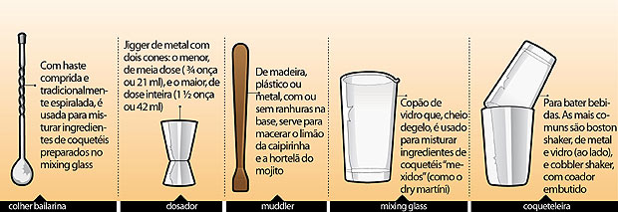
A munição do bartender:
Essa é a parte das bebidas e dos outros materiais utilizados na preparação dos coquetéis. Você deve ter um bar básico para poder fazer os drink’s mais clássicos, mas é claro que pode ajustá-lo ao seu gosto e às preferências dos seus amigos. exemplo: se todos na sua festinha bebem vodka, tenha várias garrafas em estoque. Se ninguém gosta de caipirinha (coisa muito difícil por sinal), não há porque exagerar no estoque de cachaça. simples assim. Compre frutas, sucos e outros ingredientes perecíveis pouco antes da festa, de acordo com o cardápio de coquetéis que pretende servir. abaixo segue uma lista das “matérias-primas” de um bom coquetel:
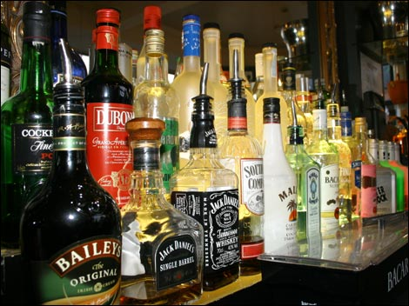
- Destilados: Vodka (indispensável), gim, brandy, rum, tequila, cachaça e whisky.
- Fermentados: cerveja, saquê, vinho branco e espumante.
- Bebidas compostas: licor de café, licor de laranja, licor creme de cassis, vermute seco e campari.
- Sem álcool: suco de tomate, água com gás e sem gás, refrigerante, água tônica, creme de leite, xaropes (groselha, limão, açúcar).
- Condimentos: molho inglês, tabasco, açúcar, sal, pimenta-do-reino e noz-moscada.
- Frutas e guarnições: limão, laranja, maracujá, abacaxi, morango, cereja em calda, azeitona verde, hortelã.
Escolha seu estilo:
Tudo nessa vida deve ser feito com estilo! inclusive suas bebidas. afinal de contas, qual a graça de bancar o bartender e não tirar aquela onda com seus amigos? ou melhor, com aquela gatinha que você tá afim. Então, para isso você pode estar escolhendo entre esses três estilos: o clássico (faz os drink’s de acordo com a receita e sem pirotecnias. inventa seus próprios coquetéis, mas sempre usando ingredientes e técnicas tradicionais), o Flair ou Freestyle (aquele dos filmes. faz malabarismos com copos e garrafas. costuma trabalhar em lugares com piso emborrachado, o que não deve ser o caso da sua cozinha) e por último o molecular (utiliza de máquinas, técnicas e ingredientes de laboratório de química, criando espumas, emulsões, vapores e outros efeitos na bebida).
DICA: comece pelo estilo clássico. não se empolgue achando que é o Tom Cruise em cocktail, e que pode sair por ai jogando tudo que é garrafa pro alto.
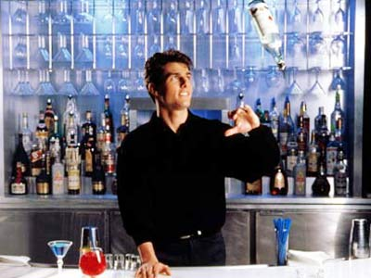
Tenha personalidade e arrisque-se a criar seus próprios coquetéis:
Quando achar que já está pronto, comece a se arriscar na criação de alguns drinks. invente uma misturinha aqui, troque um outro ingrediente ali. as opções são muitas. Mas para isso eu listei 8 regras para que suas improvisações sejam bem-sucedidas:
- NUNCA bata bebidas gasosas na coqueteleira. o resultado é sempre desastroso, e sua fama como bartender vai pro brejo!
- evite misturar duas ou mais bebidas destiladas.
- misture, no máximo, cinco ingredientes (fora gelo, condimentos e guarnições).
- cuidado com ingredientes de sabor ou aroma fortes, como os anisados (absinto por exemplo). eles podem ofuscar outros componentes.
- busque um equilíbrio entre acidez, doçura e álcool.
- NUNCA sirva drinks a base de creme em copo longo. é enjoativo.
- fórmula básica de coquetel: 1 destilado + 1 agente de sabor (vermute ou licor) + soda ou suco.
- improvise sobre as receitas mais clásssicas, trocando um ingrediente por outro parecido: brandy por whisky, gim por vodka ou suco de laranja por tangerina.
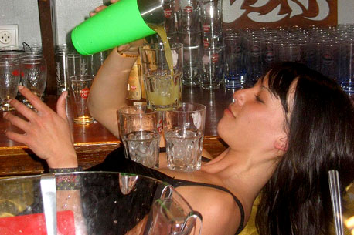
Essas foram algumas dicas propostas pelo barman oficial do Etílicos.com, galera. agora é só botar o avental e dar aquele show pros amigos, pra família, pra namorada, pra sogra (faça um drink bem forte pra velha) enfim, pra quem você quiser impressionar.

Drinks, Hot Drinks
Short drinks são bebidas servidas em copos pequenos, podendo
ser aperitivos ou digestivos, variando conforme sua receita.
Exemplos: Dry Martini, Margarita, Manhattan, Alexander, Rusty
Nail
Long Drinks são bebidas servidas com copos grandes, tendo
geralmente em sua composição um destilado misturado a
licores, sucos de frutas, refrigerantes e águas gaseificadas
com muito gelo. Exemplos: Horses Neck, Tom Collins, Screw
Driver, Gin Tônica
Hot Drinks são bebidas servidas em copos especiais, tendo
como finalidade principal, aquecer o corpo. São bebidas
apropriadas para dias mais frios. Exemplos: Irish Coffee, Ron
Grog, Hot Egg Nog
Modalidades
Em função dos utensílios utilizados, forma de preparação e da
densidade dos ingredientes utilizados convencionou-se dividi-los
em três modalidades: Batidos, Mexidos e Montados
Batidos são os cocktails cujos componentes têm diferentes
densidades entre si, por isso é necessário batê-los para
misturar melhor. Exemplos: Alexander, Whisky Sour, Daiquiri,
Piña Colada
Mexidos são cocktails cujos componentes têm entre si
densidades muito semelhantes, bastando para isso mexê-los
para misturá-los. Exemplos: Dry Martins, Manhattan, Rob Roy,
Gibson
Montados são os cocktails que em sua composição há
ingredientes de densidades diferentes ou semelhantes. Estes
cocktails são preparados nos próprios copos onde serão
servidos. São bebidas com visuais às vezes muito exóticos.
Seus componentes devem ser colocados um a um, criando um
visual bonito. Exemplos: Negroni, Old Fashioned, Pousse
Coffee, Tequila Sunrise, Black Russian
Em Classificação
função do grau etílico de seus componentes os cocktails foram
classificados como: estimulantes de apetite, digestivos,
refrescantes, nutritivos e estimulantes físicos
Estimulantes de apetite são cocktails com sabor seco, amargo
ou ácido devendo ser servidos antes das refeições.
Normalmente são preparados com bebidas destiladas, “bits”,
suco de frutas ácidas, vermutes, e pequenas quantidades de
açucar
Digestivos são cocktails preparados com componentes que
ajudam na digestão dos alimentos. Entram em sua composição
destilados, açúcar, licores, cremes, etc
Refrescantes cocktails preparados normalmente com destilados,
sucos de frutas, licores, refrigerantes, águas gaseificadas e muito
gelo. São ideais para dias muito quentes de verão, seja
na praia, na piscina ou mesmo curtindo uma gostosa noite
acompanhando petiscos
Nutritivos são cocktails em que usamos em sua composição
ingredientes com alto teor calórico tais como: ovos, cremes,
açúcar, mel, leite, chocolate, xaropes, vinhos fortificantes,
etc
Estimulantes físicos são cocktails preparados com
ingredientes que tem por finalidade aquecer o corpo. São
compostos por destilados, chás, café, chocolate, mel, leite
quente, canela, noz-moscada, cravo-da-índia, recomendados
para dias frios
Montando o seu Bar
Qualquer pessoa é capaz de preparar cocktails para dois ou mais
amigos. Mas, para fazermos isso com perfeição é necessária certa
organização e acima de tudo utensílios e materiais adequados
para um resultado final satisfatório. A seguir estaremos
ajudando-o a montar seu próprio Bar, dando-lhes dicas de
utensílios, copos, gêneros alimentícios e condimentos e o mais
importante, bebidas que jamais deverão faltar em um bar
doméstico
Utensílios de Bar
Coqueteleira ou Shaker
Copo misturador ou mixing-glass
Colher bailarina (com cabo longo)
Saca rolhas
Abridor de latas e garrafas
Balde inox para gelo
Balde inox para vinhos e espumantes
Jarra de vidro para sucos e água
Dosador para medir bebidas
Espremedor inox para laranja e limão
Faca inox para frutas
Pegador de gelo (inox)
Socador para caipirinhas
Passador para cocktails
Bandejas inox (vários modelos)
Guardanapos de tecido e papel
Recipiente inox para cerejas, azeitonas e cebolinhas em
conserva
Condimentos e gêneros Alimentícios utilizados no
Bar
Sal
Pimenta-do-reino
Açúcar refinado
Canela em pó
Noz-moscada
Pimenta vermelha ( tabasco)
Molho inglês
Azeitonas verdes
Cebolinhas em conserva
Laranja Limão
Abacaxi
Maçã
Cereja
Creme de leite
Leite condensado
Leite de côco
Folhas de hortelã frescas
Copos utilizados no Bar
Taça de Cerveja
Taça de Vinho tinto
Taça de vinho branco
Taça Flüte Champagne
Taça Margarita
Taça de vinho do porto (Sherry)
Taça Martini ou Short Drink
Copo Long Drink
Copo On-the rocks
Copo Old fashioned
Copo Balão ou Cognac
Copo Vodka
Copo Hot drink
Cálice de licor
Bebidas que não podem faltar em seu Bar
Scotch whisky: Scotch standard, Scoth velho, Special Scotch,
Pure malt
Whiskey Irlandês
American Whiskey: Bourbon, Rye Whiskey (centeio)
Canadian whisky
Run:claro e escuro
Gin: tipo London dry gin
Vodka
Cognac
Brandy
Bitters: campari, fernet branca ou underberg, angostura
bitter
Vermouth: branco doce, branco seco e tinto
Licores: Cointreau, Benedictine, Strega, Grand Marnier,
Cassis, Menta, Cherry brandy, Apricot, Drambuie, Frangélico,
Tia Maria, Galliano, Sambuca, Chartreuse, Baileys,
Mandarinetto, Amareto, Cacau, Curaçau Blue, Banana, Cacau
branco, Menta branca
Diversas: Tequila, Grappa, Poire Willians, Kirsh, Pisco,
Cachaça, Armagnac, Calvados, Porto (branco, tinto),Jerez
(seco, amontilado), Pernod, etc
Xaropes : grenadine, morango, framboesa, kiwi, groselha
Sucos: tomate, abacaxi, maracujá, manga, goiaba e uv
a
Preparando seu Cocktail
Jamais misture dois destilados, o sabor pode até agradar, mas
um poderá anular o outro
Jamais use espumante, águas gaseificadas ou refrigerantes na
coqueteleira. Misture sempre depois
Jamais misture numa composição mais de cinco bebidas Sucos de
laranja e limão devem ser sempre frescos
Somente use produtos de qualidade em suas misturas.
“Cocktails” são bebidas de aroma e sabor muito delicados
Decorações devem ser complementos. Mais importantes são o
aroma e o sabor
Em cocktails servidos somente gelados, os copos devem ser
gelados previamente
Todos os cocktails devem ser servidos imediatamente depois de
preparados
Quando o número de convidados for grande, prepare
antecipadamente rodelas e cascas de limões para decoração
Tenha sempre à mão, amendoins salgados, castanhas, batatas
chips e pipocas para acompanhar suas bebidas
Mulheres normalmente preferem bebidas suaves, os homens
preferem mais encorpadas, mas há exceções à regra
O gelo utilizado na preparação deverá ser feito com água
mineral ou comprado fora. Nunca use água da torneira para
fazê-lo, o cloro poderá comprometer o sabor da sua bebida
Para caipirinhas e certos tipos de cocktails usar gelo
quebrado
Tenha sempre à mão club soda, água com gás, e refrigerantes
para as suas misturas
Destilados e licores depois de abertos devem ficar bem
fechados e em pé. Os licores cremosos devem ser mantidos na
geladeira, bem como alguns destilados e vinhos brancos
aperitivos, após abertos
Finalmente o mais importante: sirva bebidas certas, nos
momentos certos. Aperitivos antes, digestivos após e os long
drinks jamais, durante refeições
E não esquecer, um bom serviço de bebidas poderá muitas vezes
corrigir possíveis imperfeições no cardápio
Cocktails Internacionais
Todas as receitas a seguir foram padronizadas e aprovadas
pela I.B.A INTERNATIONAL BARTENDERS ASSOCIATION
1.Alexander
- 30 ml Brandy
- 30 ml creme de cacau
- 30 ml creme de leite
- Preparar na coqueteleira, servir em copo short drink,
- 2.Americano
- 50 ml vermouth tinto
- 50 ml campari
- Montado em copo old fashioned com gelo, completar com lance
de club soda. corar com casca de limão ou ½ fatia de laranja
- 3.Bacardi Cocktail
- 60 ml rum claro
- 30 ml de sumo de limão
- Lance de grenadine
- Preparar na coqueteleira e servir em taça de cocktail 4.Banana
Daiquiri
- 60 ml rum claro
- 10 ml suco de limão
- 30 ml licor de banana
- ½ banana
- Preparar no liqüidificador com gelo e servir em taça de
cocktail duplo. Decorar com pedaços de banana.
- NOTA: Podemos preparar outros frozen, utilizando
variedades de frutas e um licor apropriado. Exemplos:
Strawberry Daiquiri (morango); Peach Daiquiri (pêssego);
Melon Daiquiri (melão)
- 5.Bellini
- 60 ml de Champagne
- 30 ml suco de pêssego em compota ou Italiano fresco
macerado
- Montar diretamente na taça flüte, colocando o suco e depois o
Champagne gelado
- 6.Black Russian
- 60 ml de vodka
- 30 ml licor de café
- Montado no copo old fashioned com gelo quebrado.
- 7.Bloody Mary
- 50 ml vodka
- 100 ml suco de tomate concentrado
- suco de limão
- Preparar na coqueteleira, mixing-glass ou montado no copo
long drink. Temperar com molho inglês, sal, pimenta-do-reino,
tabasco a gosto e decorar com ramo de salsão
- 8.Brandy Egg Nog
- 40 ml brandy
- 70 ml leite
- 01 colher de açúcar
- 01 gema de ovo
- Preparar na coqueteleira, servir em copo long drink com gelo,
salpicar noz-moscada
- 9.Bronx
- 30 ml. gin
- 20 ml vermouth seco
- 20 ml suco de laranja
- 20 ml vermouth tinto
- Preparar na coqueteleira e servir em copo short-drink
- 10.Bucks Fizz (mimosa)
- 60 ml champagne brut
- 25 ml suco de laranja
- Montado na taça flüte, colocando o suco e depois o champagne
gelado
- 11.Bullshot
- 50 ml vodka
- 100 ml consommé (caldo de carne)
- 20 ml suco de limão Temperar com sal, tabasco, pimenta-do-reino
e molho inglês a
gosto.
Montar em copo long drink com gelo
- 12.Caipirinha
- 60 ml de cachaça
- 02 colheres de açucar
- ½ limão
- Montar em copo old fashioned, colocando o açúcar e o limão
cortado em fatias ou pedaços sem o miolo. Macerar e
acrescentar a cachaça, gelo e mexer bem
- 13.Batida de limão
- 60 ml de cachaça
- 01 colher bar de açúcar
- suco de ½ limão
- Preparar na coqueteleira e servir em copo old fashioned com
gelo
- 14.Champagne Cocktail
- 05 gotas de angostura bitter, colocando uma colher de
açúcar no fundo de uma taça flüte, acrescentar 10 ml de
brandy, completar com Champagne brut gelado
- Decorar com twist fatia de laranja e cereja.
- 15.Daiquiri
- 50 ml de run branco
- 30 ml suco de limão ou lima
- 01 colher de açúcar
- Em alguns países da América Latina, costuma-se acrescentar
gotas de grenadine. Preparar na coqueteleira e servir em copo
short drink
- 16.French Connection
- 50 ml Cognac
- 50 ml licor amaretto
- Montado no copo old fashioned com gelo
- 17.Frozen Daiquiri
- 60 ml de rum claro
- 30 ml de suco de limão ou lima
- 01 colher de açúcar
- Preparar no liqüidificador com gelo e servir em copo de
coquetel duplo com canudos (veja banana Daiquiri)
- 18.Garibaldi
- 30 ml campari
- 60 ml de suco de laranja
- Montar no copo old fashioned com gelo e decorar com ½ fatia
de laranja
- 19.Gin Fizz
- 50 ml gin
- 20 ml suco de limão
- 01 colher de açúcar
- Preparar na coqueteleira e servir em copo long
drink,completando com club soda.Decorar com fatia de limão e
cereja
- 20. Gin and French
- 50 ml gin 20 ml vermouth seco
- Preparar no copo misturador com gelo e servir em copo
short
drink, decorar com limão torcido ( casca )
- 21. Gin and It
- 50 ml gin
- 30 ml vermouth tinto
- Montado em copo short drink sem gelo, decorar com uma cereja
- 22. Golden Cadillac
- 30 ml. licor galliano
- 30 ml licor de cacau branco
- 30 ml creme de leite
- Preparar na coqueteleira
e servir em copo short drink
- 23.Golden Dream
- 20 ml licor galliano
- 20 ml licor Cointreau
- 20 ml suco de laranja
- 20 ml creme de leite
- Preparar na coqueteleira e servir em taça short drink
- 24.Godfather
- 50 ml scotch whisky
- 30 ml licor amaretto
- Montar no copo old fashioned e servir com gelo
- 25.Godmother
- 50 ml vodka
- 30 ml licor amaretto
- Montar no copo old fashioned e servir com gelo
m gelo
- 26.Grasshoper
- 30 ml menta verde
- 30 ml licor de cacau branco
- 30 ml creme de leite
- Preparar na coqueteleira e servir em copo short drink
- 27.Harvey Wallbanger
- 50 ml vodka
- 100 ml suco de laranja
- 10 ml galliano
- Montar em copo long drink, colocar a vodka e o suco de
laranja, acrescentar o galliano no topo. Decorar com fatia de
laranja, cereja e canudos
- 28.Horses Neck
- 30 ml brandy
- 100 ml ginger ale( refrigerante de gengibre)
- 01 gota de angostura bitter(opcional)
- Descascar um limão em espiral, colocar uma das extremidades
da espiral sobre a borda do copo long drink, de maneira que o
restante fique dentro do copo. Colocar o gelo, o brandy e a
ginger ale, no caso de usar bitter, acrescentar por último
- NOTA: Horses neck é um long drink famoso em todo o mundo,
em sua versão original utiliza-se whisky americano ou
canadense de centeio e espiral de casca de laranja.
Atualmente a I.B.A está lançando esta nova versão com
utilização de brandy e casca de limão 29.Irish Coffee
- 50 ml whiskey irlandês
- 30 ml creme de leite batido ou chantilly
- 100 ml café quente
- 01 colher de açúcar
- Montar no copo para hot drink, colocar na seqüência: o
açúcar, o whiskey, o café bem quente e cobrir com creme
batido
- 30.John Collins
- 50 ml gin
- 30 ml suco de limão
- 01 colher de açúcar
- Em alguns países acrescentam-se gotas de angostura, montar em
copo long drink com gelo e completar com club soda. Decorar
com fatia de limão e cereja
- NOTA: O cocktail Tom Collins foi feito a partir da mesma
receita, utilizando outro tipo de gin, o Old Tom Gin.
Entretanto em alguns países é comum encontrar John Collin’s
com whisky e Tom Collins com london dry gin. Podem-se fazer
outros tipos de Collins: run, vodka, etc
- 31.Kir
- 70 ml vinho seco
- 15 ml creme de cassis
- Montar em taça Flüte previamente gelada, colocar o cassis e
em seguida o vinho branco gelado
- 32.Kir Royale
- 70 ml champagne brut gelado
- 15 ml creme de cassis
- Montar em taça Flüte previamente gelada, colocando o cassis e
em seguida o champagne gelado
- 33.Manhattan
- 50 ml whisky rye (de centeio)
- 30 ml vermouth tinto
- 02 gotas de angostura
- Preparar no copo misturador com gelo, servir em copo short
drink e decorar com uma cereja. O whisky poderá ser americano
ou canadense
- 34.Dry Manhattan
- 50 ml whisky rye (de centeio)
- 30 ml vermouth seco
- 02 gotas de angostura bitter
- Preparar no copo misturador com gelo e servir em copo
short
drink.
Acrescentar um zest de limão sobre o cocktail
- NOTA:Zest: óleo extraído da casca do limão ( torcer)
- 35.Perfect Manhattan
- 50 ml whisky rye (de centeio)
- 15 ml vermouth tinto
- 15 ml vermouth seco
- Preparar no copo misturador com gelo e servir em copo
short drink. Decorar com uma cereja
- 36.Margarita 40 ml Tequila
- 30 ml Cointreau
- 15 ml suco de limão ou lima
- Envolver a borda da taça com sumo de limão e em seguida
mergulhar em um prato com sal. Preparar na coqueteleira ou
liquidificador com gelo e servir em taça especial para
Margarita
- 37.Dry Martini
- 80 ml gin
- 05 ml vermouth seco
- Preparar no copo misturador com gelo e server em copo
short drink, acrescentar um zest de limão sobre a
superfície do cocktail e decorar com azeitona verde
- 38.Vodka martini
- Fazer como o Dry Martini substituindo o Gin pela Vodka
- 39.Sweet Martini
- Fazer como o dry Martini, substituindo o vermouth seco por
vermouth tinto. Decorar com uma cereja, ou azeitona e ou
acrescentar um zest de limão
- 40.Perfect Martini
- 60 ml gin
- 05 ml vermouth seco
- 05 ml vermouth tinto
- Preparar no mixing glass e servir em copo short drink.
Decorar com uma cereja e acrescentar um zest de limão
- 41.Gibson
- 80 ml gin
- 05 ml vermouth seco
- Preparar no copo misturador e servir em copo short drink e
decorar com uma cebolinmha em conserva
- NOTA: Poderá ser servido também em copo old fashioned
- 42.Negroni
- 30 ml gin
- 30 ml vermouth tinto
- 30 ml campari
- Montar em copo old fashioned com gelo e decorar com 1?2
fatia de laranja e twist de limão
- 43.Old Fashioned
- 50 ml whiskey Bourbon, centeio ou scotch
- 01 colher de açúcar
- 02 ou 03 gotas de angostura
- Montar em copo old fashioned, colocando o açúcar e a
angostura no fundo. Dissolver com um lance de club soda,
colocar gelo quebrado e o whisky. Decorar com ½ fatia de
laranja, ½ fatia de limão e uma cereja
- 44.Paradise
- 40 ml gin
- 30 ml apricot
- 20 ml suco de laranja Preparar na coqueteleira e servir em copo
short drink
- 45.Piña Colada
- 50 ml suco de abacaxi
- 40 ml rum claro
- 30 ml creme coco ou leite de coco com leite condensado
- Preparar no liqüidificador com gelo e servir em copo long
drink. Decorar com fatia de abacaxi e cerejas, servir com
canudos
- 46.Planter’s Punch
- 60 ml rum claro
- 30 ml suco de limão
- 10 ml grenadine
- Preparar na coqueteleira ou montar diretamente no copo
long drink com gelo. Completar com club soda e decorar com
fatias de limão e laranja
- 47.Porto Flip
- 20 ml brandy
- 40 ml vinho do porto tinto
- ½ gema de ovo
- Preparar na coqueteleira, servir em copo de vinho do porto
e pulverizar com noz-moscada
- 48.Rob Roy
- 50 ml Whisky
- 30 ml vermouth tinto
- 02 gotas de angostura
- Preparar no copo misturador, servir em copo short drink
decorar com uma cereja
- 49.Rose
- 50 ml vermouth eco
- 20 ml kirsch (estilado de cereja)
- 2
0 ml cherry brandy
- Preparar no copo misturador, servir em copo short drink e
decorar com uma cereja
- 50.Rusty Nail
- 60 ml scotch whisky
- 30 ml licor whisky
- Montar no copo old fashioned com gelo e decorar com um
twist de limão
- 51.Screwdriver
- 50 ml vodka
- 100 ml suco de laranja
- Montar no copo long drink com gelo e decorar com uma fatia
de laranja
- 52.Sidecar
- 50 ml brandy
- 20 ml licor cointreau
- 10 ml suco de limão
- Preparar na coqueteleira e servir em copo short drink
- 53.Singapore Sling
- 40 ml gin
- 10 ml cherry brandy
- 20 ml suco de limão Preparar na coqueteleira com gelo,
servir em copo long
drink completar com club soda e decorar com fatia de limão
e cerejas
- 54.Stinger
- 60 ml brandy
- 30 ml creme de menta branco
- Preparar na coqueteleira sem gelo ou montar no copo old
fashioned com gelo
- 55.Tequila Sunrise
- 50 ml tequila
- 100 ml suco laranja
- 10 ml grenadine (xarope de romã)
- Montar em copo long drink com gelo, colocando a tequila e
acrescentar em seguida o suco de laranja e misturar. Por
último colocar a grenadine sem misturar. Decorar com fatia
de laranja e cerejas e servir com canudos
- 56.Whisky Sour
- 50 ml whisky bourbon
- 30 ml suco limão
- 01 colher de açúcar
- Clara de ovo (opcional)
- Preparar na coqueteleira e servir em copo short drink.
- NOTA: Outros tipos de sours podem ser feitos substituindo-
se o destilado principal por outro
- 57.White Lady
- 50 ml gin
- 30 ml Cointreau
- 10 ml suco de limão
- Preparar na coqueteleira e servir em copo short drink
- 58.White Russian
- 40 ml vodka
- 30 ml licor de café
- 20 ml creme de leite
- Montar a vodka e o licor de café no copo old fashioned com
gelo, depois colocar o creme de leite no topo sem misturar
1. 59.Pussy Foot
- 30 ml suco de limão
- 40 ml suco laranja
- 40 ml suco de lima
- 10 ml grenadine
- 01 gema de ovo
- Preparar na coqueteleira e servir em copo long drink com
gelo . Decorar com fatia de limão, laranja e cerejas
- 60.Parsons Special
- 60 ml suco de laranja
- 20 ml grenadine
- 01 gema de ovo
- Preparar na coqueteleira e servir em copo long drink com
gelo e completar com club soda
- 61.Florida Cocktail
- 30 ml suco grapefruit
- 20 ml suco laranja
- 20 ml suco limão 01 colher açucar
- Preparar na coqueteleira e servir em copo long drink com
gelo completando com club soda. Decorar com cerejas,
hortelã e servir com canudos
- 62.Shirley Temple
- 100 ml ginger ale
- 10 ml grenadine
- Montado em copo long drink com gelo misturando suavemente
e decorar com cerejas
- NOTA: Piña Colada e Bloody Mary preparados sem álcool,
passam a ter o nome de Virgin Colada e Virgin Mary
10 - MANDAMENTOS DO BARMAN
I – Barman é um artista e a coquetelaria uma arte,
nutrida de espírito, sabor, aroma e cor!
II – A missão do Barman é alegrar, e não embriagar!
III - Faça do cliente um amigo, e não do amigo
cliente!
IV – Não ofereça nunca um copo sem um sorriso!
V – Fale o necessário, não escute o alheio e
esqueça das confidências de seu amigo!
VI – Seja o mais limpo, o mais elegante, o mais
cordial, o mais fino, em todo momento e, em todo
lugar!
VII - Não faça trapaças com as bebidas, nem
brinque com a confiança de seus amigos; sirva a
eles, sempre o melhor!
VIII - Seja paciente com os que o auxiliam no
bar, ensine o seu oficio com amor e nunca os
engane!
IX – Mantenha acesa a solidariedade profissional e
não permita que ninguém a quebre!
X – Sinta o orgulho de ser Barman, mas mereça!
(Santiago Policastro “ Pichin”)
Gostou dos drinks? Você encontra muito mais no Receitas De um site com uma grande lista de receitas de drinks
São as pessoas que fazem os sítios e num bar isso é uma regra de ouro. Enquanto barman, é a figura central da noite, aquele responsável pelo fornecimento do produto que as pessoas aí procuram, no entanto, mais do que um cocktail bem servido, os seus “convidados” procuram um ambiente completo, onde não falta nada. E tudo começa com o barman.
- Personalidade. O mais certo é que nunca conheceu nenhum barman tímido e se já encontrou algum na noite provavelmente foi uma experiência única. Separado dos clientes por um balcão, os barmans têm de os conquistar com o seu profissionalismo, mas também com a sua conversa. No entanto, não há profissionalismo que lhe valha, se não conseguir estabelecer aquele clique com os clientes, sim aquele clique que os fazem voltar ao balcão vezes sem conta, voltar ao bar vezes sem conta e, de preferência, trazendo novos clientes. Os barmans vivem de boas primeiras impressões.
- Sociabilidade. As capacidades sociais irrepreensíveis são o maior trunfo de um excelente barman. Não lhe vai bastar uma personalidade admirável se não souber comunicar eficazmente com os seus clientes. Começando pelo contacto visual permanente, um aperto de mão firme sempre que necessário, um sorriso sempre pronto a esboçar e uma atitude interessada – este é o seu guia de sobrevivência no ambiente social que é um bar. Local de convívio por excelência, mais do que clientes, as pessoas querem sentir-se em casa, como convidados.
- Apresentação. Mesmo que apenas seja visível da cintura para cima, ninguém quer confiar as suas bebidas a um barman com cabelo comprido e oleoso a tapar-lhe o rosto, camisa aberta até o umbigo, mãos amareladas pelo tabaco e com unhas que já não são cortadas há semanas! Embora este seja um cenário extremo, é bem ilustrativo daquilo que um excelente barman não deve fazer. Nunca. Os bares com os ambientes cool são um chamariz, especialmente para beautiful people, por isso, dê o exemplo. Impressione, noite após noite.
- Força física. Ser barman não se resume a entreter e a fidelizar clientes, a dar show com garrafas a voar pelo ar e a preparar maravilhosas bebidas exóticas. Há os bastidores… sim, as horas imediatamente antes e depois de qualquer noite: carregar caixas de garrafas, copos e barris de cerveja, manusear mobília para fazer a limpeza do bar, levar o lixo. Isto para não falar na ocasional briga ou cliente embriagado que precisará de manter em controlo ou até escoltar para a rua. Fora isso, não se esqueça que passará todas as noites de pé, andando de um lado para o outro, convivendo e até dançando. Mantenha-se em forma para poder dar sempre o seu melhor no local onde realmente interessa: por de trás do bar.
- Excelente memória. Não há pior cenário para um barman do que esquecer-se dos seus pedidos ou confundi-los. Neste ramo de trabalho, a memória é tudo, por isso, aprenda a “desligar-se” do ambiente que o rodeia na hora dos pedidos e preparação das bebidas, potenciando assim os seus níveis de concentração nas horas de maior “aperto”. Se necessário, tenha um pequeno caderno sempre consigo para anotar os pedidos, desenvolvendo, por exemplo, um sistema de abreviaturas personalizado. Outro truque é alinhar de imediato os copos e só depois ir buscar os licores, sumos ou refrigerantes – corre menos riscos de se esquecer. Existem muitas maneiras de memorizar os seus pedidos, descubra aquele que melhor funciona para si.
- Conhecimento profundo acerca do sector. Um excelente barman tem de saber tudo o que puder sobre licores, cervejas, vinhos e cocktails e essa aprendizagem deve ser contínua. É certo que, mais cedo ou mais tarde, alguém pode pedir-lhe uma bebida que desconhece. É normal, acontece e ninguém espera que conheça cada um dos milhares de cocktails existentes no mundo ou então aquele whisky, confeccionado exclusivamente numa aldeia perdida da Escócia. Evite dizer ao cliente que não faz a mínima ideia o que ele quer e tente ter sempre recursos preciosos – livros de receitas e/ou ligação à Internet – ao seu dispor. No caso de não conseguir satisfazer o pedido do cliente, converse com ele e tente aprender como se faz esse cocktail até com a ajuda do próprio cliente.
- Responsável e confiável. Tratar todos os clientes de forma igual, não “aldrabar” as bebidas, utilizar apenas os melhores ingredientes, proporcionar um convívio agradável, zelar pela higiene e segurança do bar são algumas das grandes responsabilidades de um barman exemplar. Ser responsável atrás do balcão, respeitar os restantes colaboradores do bar e saber trabalhar em equipa para que todos possam aproveitar a noite da melhor forma possível é, no fundo, o que separa os excelentes barmans dos barmans normais.
- Rápido e eficiente. As pessoas vão para um bar para beber e conviver, basicamente não há um sem o outro, por isso, quando as bebidas começam a demorar ou a faltar os clientes podem decidir que está na hora de passar para outro bar. Não os deixe e surpreenda-os com a sua rapidez e eficiência no atendimento e preparação dos seus drinks.
- Boas noções financeiras. Não precisa de ser nenhum guru de Wall Street para ser um excelente barman, mas um bar é um negócio e há que saber e conseguir distinguir o trabalho do prazer. Saber lidar bem com o dinheiro, tornando-o numa parte insignificante da noite (no sentido em que não provoca reclamações ou chatices, mas sim que continue a encher a caixa registadora) é uma ferramenta valiosa para um barman excepcional. As contas de cabeça precisas e feitas na hora também irão contribuir para a sua reputação de rápido e eficiente.
- Originalidade. Para além de todos os truques que qualquer barman deve saber, é sempre bom poder destacar-se de uma forma original, evidenciando o seu cunho pessoal enquanto barman. Qualquer barman aspira a ser Tom Cruise no filme “Cocktail”, mas não precisa de fazer malabarismos com garrafas para dar nas vistas. Existem várias maneiras de ser original e destacar-se enquanto o barman que todos querem que o sirvam: especializar-se num cocktail irresistível; oferecer um shot às pessoas que estiverem ao balcão a uma determinada hora da noite, conhecida apenas por si; dar uma lição por noite para todos os clientes poderem apreciar (por exemplo: como preparar uma caipirinha)… as possibilidades são infinitas. Boa sorte!

.

